此次试验目的是了解思科网络设备的配置基本特点及IOS命令基本操作方法。这些是配置思科设备的重要前提。
一、实验环境搭建
添加一个模块化的路由器，单击Packet Tracer 5.0的工作区中刚添加的路由器，在弹出的配置窗口上添加一些模块：
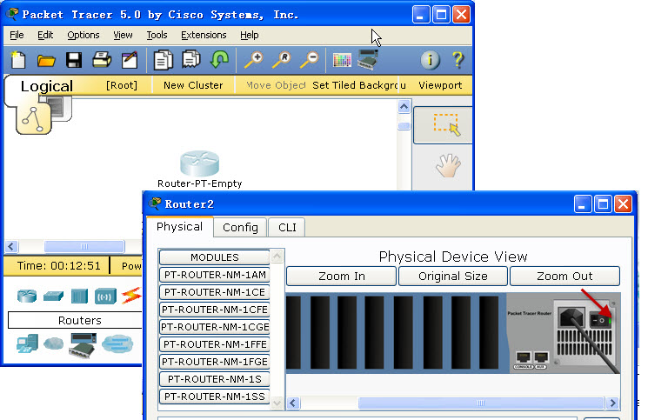
图一
默认情况下，路由器的电源是打开的，添加模块时需要关闭路由器的电源，单击图一箭头所指的电源开关，将其关闭，路由器的电源关闭后绿色的电源指示灯也将变暗。
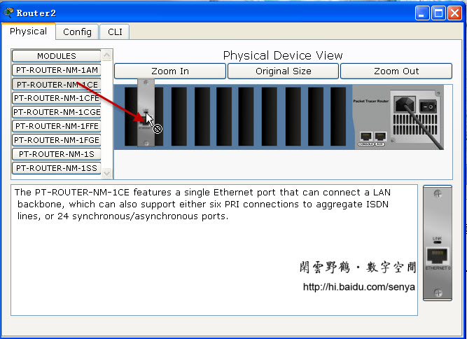
图二 添加所需要的模块
在“MODULES”下寻找所需要的模块，选中某个模块时会在下方显示该模块的信息。然后拖到路由器的空插槽上即可。
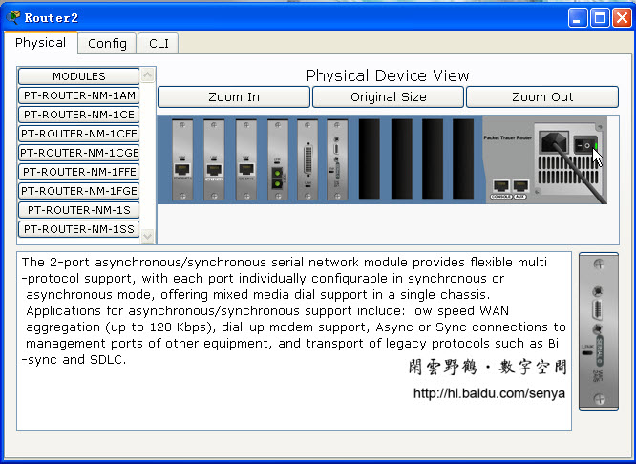
图三 各种模块添加完成，打开路由器的电源
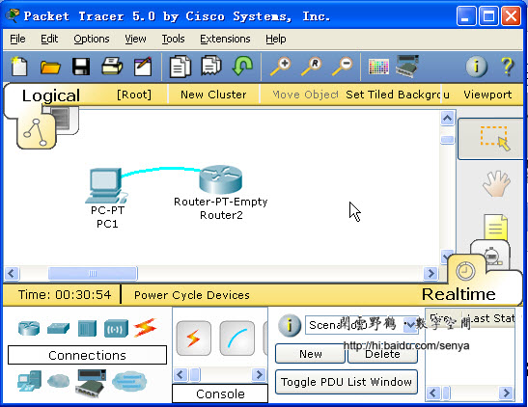
图四 添加一计算机，其RS-232与路由器的Console端口相连
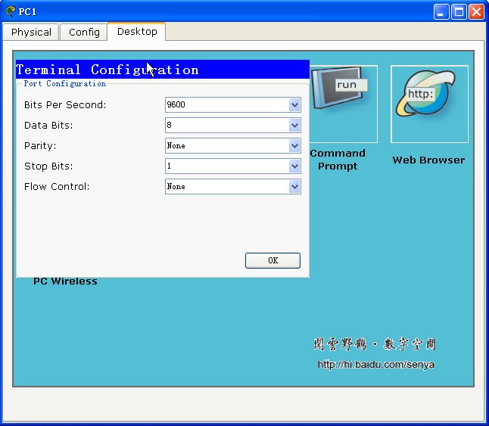
图五 用计算机的终端连接路由器
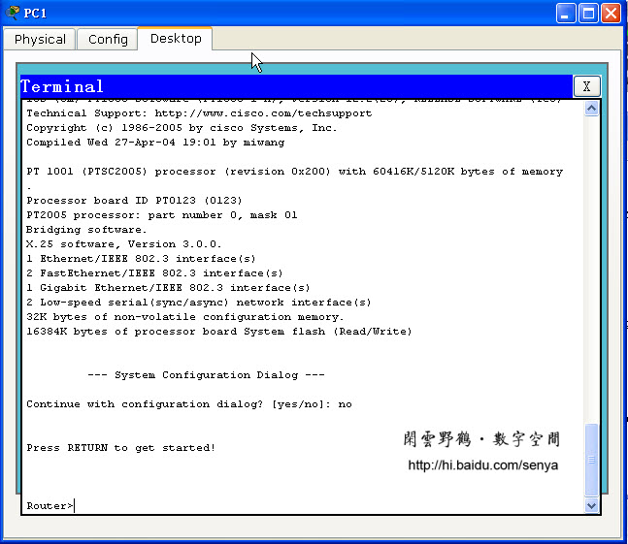
图六 实验环境搭建完成
二、配置单个的路由器
路由器的几种模式：User mode(用户模式)、Privileged mode（特权模式）、Global configuration mode(全局配置模式)、Interface mode(接口配置模式)、Subinterface mode(子接口配置模式)、Line mode、Router configuration mode（路由配置模式）。每种模式对应不同的提示符。
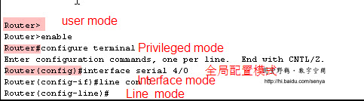
图七 几各配置命令提示符
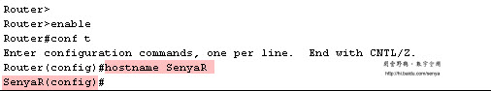
图八 配置路由器的名字
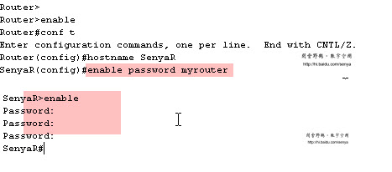
图九 配置enable密码
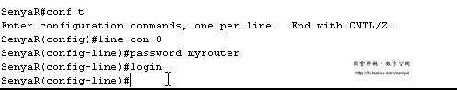
图十 配置Console登录时的密码
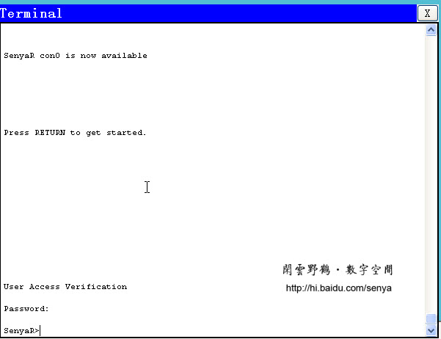
图十一 通过Console端口登录到路由器需要输入密码
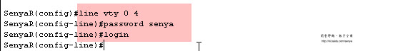
图十二 配置终端登录方式的密码
默认情况下路由器中的各种密码以明文形式保存。在全局配置模式下使用service password-encryption命令加密口令。
图十三 查看路由器接口的IP配置信息
首先要明白接口名称表示方式：接口类型 接口数字标识/插槽数字标识，如Serial 4/0表示该接口为串口，第一个插槽的第4个接口。插槽的数字标识是从零开始的。
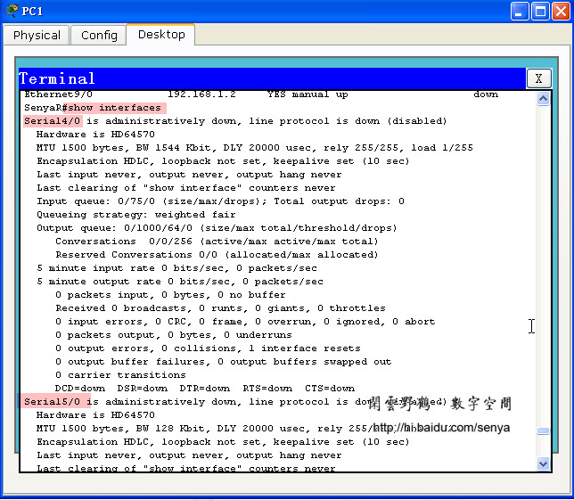
图十四 显示所有接口的详细信息
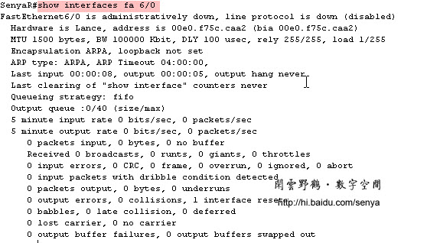
图十五 显示某个指定端口的详细信息
图十六 配置登录时的欢迎信息
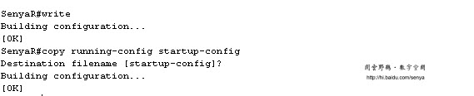
图十七 保存配置信息
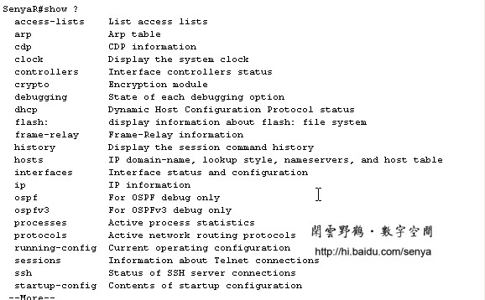
图十八 各显示显示信息的命令
思科的IOS命令非常庞大，不同的硬件，不同的版本，它们的命令是不同的。只有多练习才能掌握。

